ZZHY/APJL054
网络信息公开表
存档编号 | ZZHY-APAQYP-24-0160-0197FC-01
项目名称 | 中国石化销售股份有限公司辽宁沈阳石油分公司加油站改建环保治理设施项目2024年改建项（黄山路加油站）设立安全评价报告
项目类别 | 设立安全评价
项目地点 | 辽宁省沈阳市于洪区长江北街73号甲
项目所属业务范围 | 石油加工业，化学原料、化学品及医药制造业
评审单位 | 沈阳市应急局
项目简介 | （1）V04罐储存油品由柴油改成98#汽油，V04罐增加卸油油气回收管线与原有卸油油气回收管线相接，在操作井内队V04原有通气管进行封堵，V04量油管增加球阀。  （2）对J04加油机进行改造，将柴油枪改造成车用乙醇汽油带油气回收功能的加油枪，靠近站房的加油机（J01和J02）向道路侧平移0.4m，保证距离站房7m，加油机下面的工艺管线进行局部调整。  （3）每台加油机旁增设一台可燃气体探测器（共4台），站房收银台设置可燃气体报警控制器。
安全评价项目组长 | 韩明月
项目技术负责人 | 姓 名 |  | 专 业
项目技术负责人 | 冷智超 |  | 化工工艺
项目过程控制负责人 | 王爽
评价报告编制人 | 刘阳
评价报告审核人 | 孙晓元
参与评价的安全评价师 | 姓 名 | 专 业 |  | 安全评价人员资格证书编号
参与评价的安全评价师 | 韩明月 | 化工工艺 |  | S011021000110202000644
参与评价的安全评价师 | 迟玉蓬 | 电气 |  | S011032000110202000798
参与评价的安全评价师 | 刘阳 | 安全 |  | S011021000110193000479
参与评价的安全评价师 | 姚武英 | 化工机械 |  | 1200000000300445
参与评价的安全评价师 | 陈世杰 | 自动化 |  | S011041000110192002422
参与评价的注册安全工程师 | 冷智超、刘阳
现场勘查人员 | 韩明月、刘阳
现场勘查时间 | 2024.06.18
现场勘查主要任务 | 现场勘查并收集报告编制资料
现场勘查照片 | 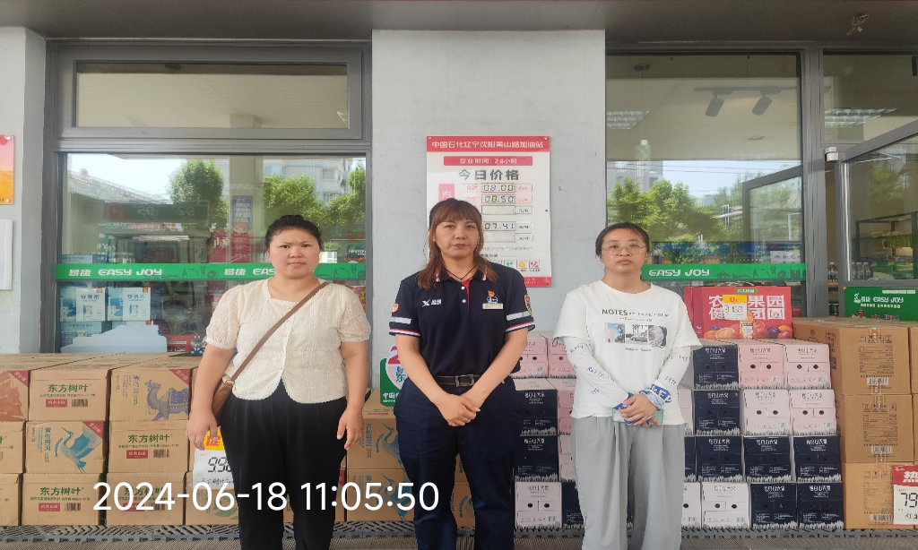  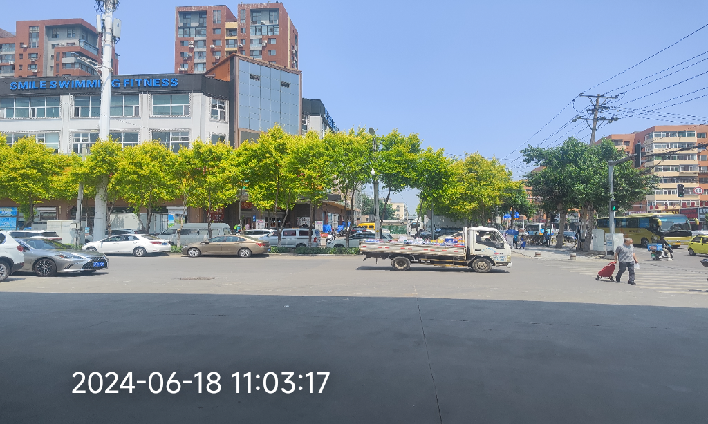  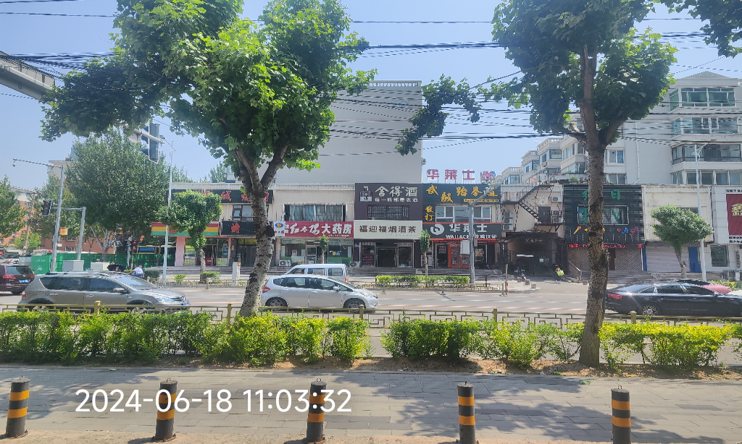
评价报告提交时间 | 2024.09.05

